МУНИЦИПАЛЬНОЕ КАЗЕННОЕ УЧРЕЖДЕНИЕ «УПРАВЛЕНИЕ ОБРАЗОВАНИЯ ИСПОЛНИТЕЛЬНОГО КОМИТЕТА ЗАИНСКОГО МУНИЦИПАЛЬНОГО РАЙОНА»  ул. Крупской, д. 6, г. Заинск, 423520 | 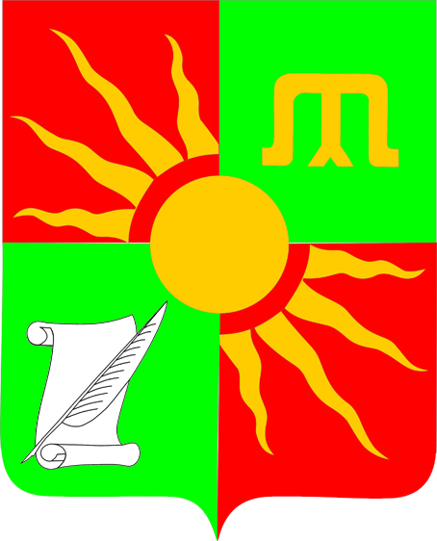 | «ТАТАРСТАН РЕСПУБЛИКАСЫ  ЗӘЙ МУНИЦИПАЛЬ РАЙОНЫ  БАШКАРМА КОМИТЕТЫНЫҢ  МӘГАРИФ ИДАРӘСЕ»  МУНИЦИПАЛЬ КАЗНА  УЧРЕЖДЕНИЯСЕ  Крупская урамы, 6 йорт, Зәй шәһәре, 423520
Телефон: (85558)7-08-07, факс: (85558) 7-08-13. E-mail: zairoo@mail.ru, сайт: edu.tatar.ru/zainsk/roo
11.09.2017 № 1628
На №

Руководителям
образовательных организаций
Об участии во Всероссийском интернет-
конкурсе детского творчества
«Природа родного края»

Уважаемые руководители!

Для организации соответствующей работы направляем вам указание Аппарата Президента РТ об участии во Всероссийском интернет-
конкурсе детского творчества «Природа родного края»

Приложения на 6 л. в 1 экз.

Заместитель руководителя
Исполнительного комитета-
начальник управления образования С.А. Кузнецов

Р.Р.Рамазанова
31964

